4.КОНТРОЛЬНАЯ РАБОТА

**4.1. Варианты ИДЗ**

Контрольная работа посвящена решению задачи анализа системы автоматического регулирования расхода. Функциональная схема САР расхода представлена на рис.1

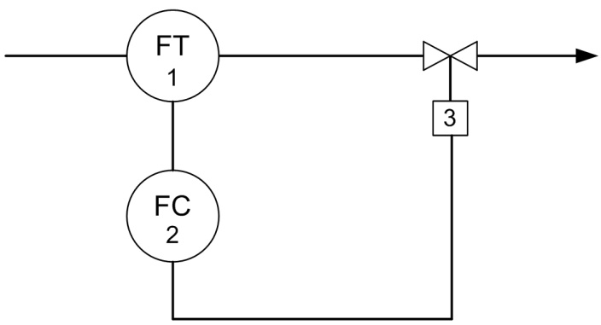

Рис.1 Функциональная схема САР расхода

На рис.1 через FT(поз. 1)обозначен измерительный преобразователь расхода, через FC(поз. 2)- регулятор расхода. Позиции 3 соответствует исполнительное устройство.

Обьект управления представляет собой участок трубопровода от измерительного преобразователя до исполнительного устройства.

Передаточные функции объекта управления, исполнительного устройства, измерительного преобразователя и регулятора имеют вид

**;**

**;**

**;**

**.**

Статические коэффициенты передачи и постоянные времени данных элементов САР и критерии оценки устойчивости представлены в табл.1.

Таблица 1

|  |  |  |  |  |  |  |  |
| --- | --- | --- | --- | --- | --- | --- | --- |
| № варианта | *То* | *Кпр* | *Киу* | *Тиу* | *Кп* | *Ти* | *Критерий устойчивости* |
| 1 | 3 | 0.5 | 0.9 | 1 | 1 | 2 | *Гурвица* |
| 2 | 5 | 0.6 | 0.9 | 6 | 1 | 1 | *Михайлова* |
| 3 | 4 | 0.7 | 1 | 2 | 0.5 | 1 | *Найквиста* |
| 4 | 9 | 0.4 | 1 | 4 | 1 | 0.5 | *Гурвица* |
| 5 | 8 | 0.5 | 0.9 | 4 | 2 | 1 | *Михайлова* |
| 6 | 6 | 0.6 | 0.9 | 3 | 0.9 | 1.1 | *Найквиста* |
| 7 | 2 | 0.5 | 1 | 2 | 1.5 | 0.5 | *Корневой* |
| 8 | 3 | 0.7 | 1 | 3 | 1 | 1 | *Найквиста* |
| 9 | 2 | 0.4 | 1 | 2 | 2 | 2 | *Михайлова* |
| 10 | 3 | 0.5 | 1 | 3 | 1 | 1 | *Гурвица* |

Для выполнения контрольной работы необходимо выполнить следующее.

1. Получить передаточную функцию замкнутой системы.
2. Получить передаточную функцию разомкнутой системы.
3. Определить устойчивость САР по заданному критерию.
4. Получить кривую переходного процесса на единичное задающее воздействие и определить время переходного процесса и перерегулирование.

**4.2.Методические указания**

При выполнении контрольной работы студентам рекомендуется использовать сборник задач по теории автоматического управления [7]. В сборнике задач представлены типовые задачи с решениями практически по всем пунктам контрольных работ. Для того, чтобы успешно выполнить контрольную работу, в первую очередь в [7] надо решить задачи по следующим номерам: 4.2.1, 4.2.3, 6.1.8, 6.1.10, 6.2.7, 6.2.12, 6.3.2, 6.4.5, 7.1.16. Для определения устойчивости по критерию Гурвица и Михайлова используется передаточная функция замкнутой системы, а для определения устойчивости по критерию Найквиста -передаточная функция разомкнутой системы, которая равна произведению передаточных функций всех звеньев, входящих в состав САР.

Для получения кривой переходного процесса рекомендуется пользоваться программными пакетам MATLAB или MATHCAD.

Ход решения контрольной необходимо полностью, во всех деталях, пояснить, формулы пронумеровать. Рисунки и графики должны быть выполнены аккуратно. Они должны иметь нумерацию, под рисуночные надписи и располагаться по тексту. Расчетные данные для графиков необходимо свести в таблицы. В конце контрольных работ должен быть приведен список используемой литературы.

**Номер варианта определяется по последней цифре номера зачетной книжке, цифре 0 соответствует вариат №10.**